Mae rhai o ddisgwyliadau'r FfLlRh ar gyfer Blwyddyn 1 yn cynnwys:
Defnyddio Sgiliau Rhif
- Cyfrif hyd at 20 o wrthrychau'n ddibynadwy.
- Darllen ac ysgrifennu rhifau hyd at 20 o leiaf.
- Cymharu a rhoi rhifau yn eu trefn hyd at 20 o leiaf.
- Defnyddio ffeithiau rhif o fewn 10, h.y. dyblu a haneru (e.e. 4+4) a bondiau o 10 (e.e. 6 + 4).
- Canfod haneri mewn sefyllfaoedd ymarferol.
- Adio a thynnu rhifau sy'n cynnwys hyd at 10 gwrthrych.
- Defnyddio strategaethau 'cyfrif ymlaen' i adio 2 gasgliad, gan ddechrau gyda'r rhif mwyaf, e.e. 8 + 5.
- Cynnig amcangyfrif synhwyrol ar gyfer nifer o wrthrychau y gellir eu gwirio drwy gyfrif.
- Defnyddio gwahanol gyfuniadau o arian i dalu am eitemau hyd at 20c.
- Canfod beth yw'r cyfanswm a rhoi newid o 10c.
Defnyddio Sgiliau Mesur
- Defnyddio unedau ansafonol i fesur: hyd, uchder a phellter, pwysau/màs a chynhwysedd.
- Defnyddio unedau amser safonol i ddarllen faint ‘o'r gloch’ yw hi.
- Defnyddio'r cysyniad o amser mewn perthynas â'u gweithgareddau beunyddiol ac wythnosol a thymhorau'r flwyddyn.
Defnyddio Sgiliau Data
- Didoli a dosbarthu gwrthrychau drwy ddefnyddio mwy nag un maen prawf.
- Casglu gwybodaeth drwy bleidleisio neu ddidoli a chyflwyno ar ffurf lluniau, gwrthrychau neu luniadau.
- Gwneud rhestrau a thablau yn seiliedig ar y data a gasglwyd.
Datblygu Ymresymu Rhifyddol
- Adnabod camau i gwblhau'r dasg neu gyrraedd datrysiad.
- Dewis mathemateg a thechnegau priodol i'w defnyddio.
- Dewis a defnyddio ffeithiau rhif a strategaethau meddwl perthnasol.
- Defnyddio ieithwedd arferol ac ieithwedd fathemategol i siarad am eu syniadau a'u dewisiadau eu hunain.
Rhoi cymorth i blant ym Mlwyddyn 1

Taflen i rieni
Helpu eich plentyn gyda rhifedd

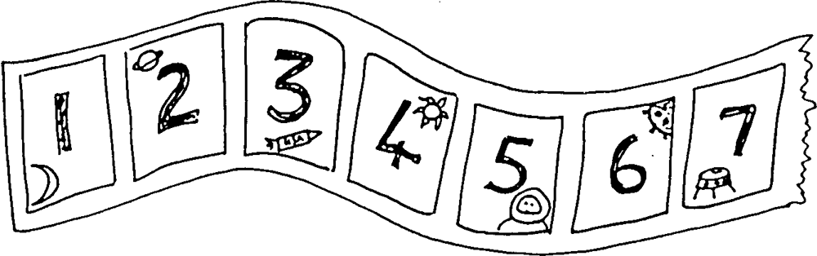
Rhifau cudd

Ysgrifennwch y rhifau 0 i 20 ar ddalen o bapur.
Gofynnwch i'ch plentyn ddewis rhif ar y papur heb roi gwybod i chi beth yw’r rhif. Yna gofynnwch rai cwestiynau iddo/iddi i gael gwybod beth yw'r rhif cudd, e.e.
- Ydy e'n llai na 10?
- Ydy e rhwng 10 a 20?
- Oes 5 yn y rhif?
Ydy/Nac ydy neu Oes/Nac oes yw'r unig atebion y gall e/hi eu rhoi.
Ar ôl ichi ddyfalu'r rhif yn gywir, eich tro chi yw hi i ddewis rhif. Mae eich plentyn yn holi'r cwestiynau.
I gael gêm sy'n haws, defnyddiwch rifau hyd at 10. I gael gêm sy'n fwy anodd, defnyddiwch bum cwestiwn yn unig, neu defnyddiwch rifau mwy.
Gêm dis
Bydd angen dis 1-6, papur a phensil.
Pob un yn ei dro.
Dewiswch rif rhwng 1 a 10 a'i ysgrifennu.
Taflwch y dis a dweud beth yw'r rhif sydd arno.
Gweithiwch allan beth yw'r gwahaniaeth rhwng y rhif a ddewisoch chi a'r rhif ar y dis, e.e. os ysgrifennoch chi 2 ac mae'r dis yn dangos 5, 3 yw'r gwahaniaeth.
Gallech chi dynnu llinell rif hefyd i helpu eich plentyn i weld y gwahaniaeth rhwng y ddau rif.

Trafod oed
Dechreuwch gydag oed eich plentyn. Gofynnwch i’ch plentyn:
Beth fydd dy oed di pan fyddi di flwyddyn yn henach/hŷn?
Beth oedd dy oed di'r llynedd?
Beth fydd dy oed di 10 mlynedd o nawr?
ac yn y blaen.
Mathemateg cwpwrdd
Dewiswch ddau dun neu becyn o'r cwpwrdd bwyd.
Gofynnwch i'ch plentyn ddal un ym mhob llaw a dweud wrthych chi pa un yw'r trymaf a pha un yw'r ysgafnaf. (Gwiriwch drwy ddarllen y pwysau ar bob tun neu becyn.)
Os yw e/hi'n gywir, caiff gadw'r un ysgafnaf. Yna dewiswch eitem arall o'r cwpwrdd, gan geisio dod o hyd i un sy'n ysgafnach eto.
Daliwch ati hyd nes y bydd eich plentyn yn dod o hyd i'r eitem ysgafnaf yn y cwpwrdd. Gall fod yn addas i'w fwyta fel gwobr!
Gemau trac
Gwnewch drac rhif i 20, neu un hirach. Gwnewch y trac yn berthnasol i ddiddordebau eich plentyn - o dan y môr, y gofod, angenfilod... Yna chwaraewch gemau arno.

Taflwch ddis. Symudwch y nifer hwnnw o leoedd. OND cyn ichi symud, rhaid ichi weithio allan pa rif y byddwch chi'n glanio arno. Os ydych chi'n anghywir, chewch chi ddim symud! Yr enillydd yw'r cyntaf i lanio'n union ar 20. Nawr chwaraewch gan fynd am yn ôl i 1.
Taflwch ddis. Dewch o hyd i rif ar y trac sy'n mynd gyda'r rhif ar y dis i wneud cyfanswm o naill ai 10 neu 20. Rhowch fotwm arno, e.e. rydych chi'n taflu '4' ac yn rhoi botwm naill ai ar 6 neu 16. Os yw botwm rhywun arall yno'n barod, cewch roi eich un chi yn ei le! Yr enillydd yw'r person cyntaf sydd â botwm ar 8 rhif gwahanol.
Casglu
Ar gyfer y gêm hon bydd angen dis a chasgliad o bethau bach fel briciau Lego, siapiau gludiog neu ffa wedi'u sychu. Hefyd bydd angen pensil a phapur.
Pob un yn ei dro.
Rholiwch ddis. Cymerwch y nifer hwnnw o ffa. Ysgrifennwch y rhif.
Daliwch ati i rolio'r dis a chymryd y nifer hwnnw o ffa. OND, cyn ichi eu cymryd, rhaid ichi ysgrifennu eich cyfanswm newydd.
Er enghraifft, mae gan Sara saith ffeuen. Mae hi'n taflu 4. Mae'n rhaid iddi weithio allan sawl un fydd ganddi nawr. Mae hi'n dechrau cyfrif o saith: wyth, naw, deg, un deg un. Mae hi'n ysgrifennu 11.
Dim ond os ydych chi'n gywir y cewch chi gymryd eich ffa. Y person cyntaf i gasglu 20 ffeuen sy'n ennill!

